- НЕРАЗЪЕМНЫЕ СОЕДИНЕНИЯ

Неразъемное соединение – тип соединения, когда детали не могут быть разъединены без разрушения их поверхности или соединяющего их элемента. К неразъемным относятся соединения, выполненные сваркой, клепкой, пайкой, склеиванием, опрессовкой, завальцовкой и т.д.

  - Соединение сваркой

Сварным соединением называют совокупность деталей, соединенных между собой сваркой. Сваркой называют процесс получения неразъемного соединения твердых деталей (металлов, пластмасс) путем местного их нагрева до расплавленного или пластического состояния без применения или с применением механических усилий. Сварным швом является затвердевший после расплавления материал.
Швы сварных соединений классифицируют:
- по виду сварных соединений, то есть по взаимному расположению свариваемых деталей –– стыковые С, угловые У, тавровые Т, внахлестку Н (примеры приведены на рисунке 102);
- по форме поперечного сечения кромок свариваемых деталей – без скоса кромок, со скосом одной и двух кромок для одностороннего и двустороннего швов;
- по характеру выполнения шва – односторонний и двусторонний;
- по протяженности шва – непрерывный, прерывистый, точечный, в шахматном или цепном порядке.
Сварной шов на чертеже изображают по ГОСТ 2.312–72: сплошной основной линией видимый шов, штриховой линией невидимый шов. Условное обозначение шва наносят на полке линии-выноски, когда шов видимый, и под полкой, когда шов невидимый.
Линию - выноску начинают односторонней стрелкой, полку располагают параллельно основной надписи чертежа.
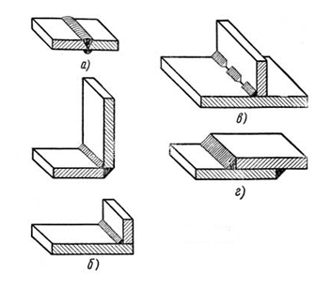

Рисунок 102 - Виды сварных швов: а) стыковой;
б) угловой; в) тавровый; г) внахлестку

Сварные швы на чертежах указываются знаком, состоящим из двух отрезков: горизонтального (полки) для размеров, знаков и подписей и наклонного с односторонней стрелкой для указания места расположения сварного шва (рисунок 103, а). Допускается излом наклонной линии (рисунок 103, б). В тех случаях, когда сварные швы одинаковы, допускается проведение нескольких наклонных линий сходящихся в одном конце полки (рисунок 103, в)
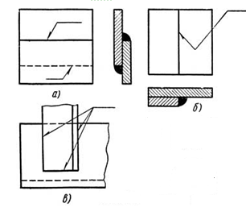

Рисунок 103 - Указание сварных швов: а) для видимого и невидимого швов;
б) указание шва с изломом; в) указание для одинаковых швов

Условные знаки типов швов и размеры у видимого шва проставляются над полкой, у невидимого шва – под полкой:
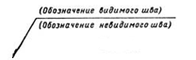

Рисунок 104 - Обозначения видимого и невидимого швов

Структура обозначения сварного шва производится в соответствии с приведенной ниже таблицей 3 условных обозначений.
В соответствии с таблицей условных обозначений сварных швов, приведенный на рисунке 105 пример изображения и обозначения шва читается следующим образом: тавровый шов (буквенно-цифровое обозначение Т1) выполнен по замкнутому контуру (O-вспомогательный знак сварного шва), выполнен электродуговой ручной сваркой (ГОСТ 5264–80: обозначение стандарта на типы и конструктивные элементы шва).

Таблица 3 – Условные обозначения сварных швов

Знаки |  | Размеры знака | Назначение
Знаки, характеризующие взаимное расположение участков швов |  | Длина 6 – 9 мм, угол наклона к полосе 60^{о} | Обозначение прерывистого и точечного шва при цепном расположении многорядных и двусторонних швов. Проставляется перед размером t
Знаки, характеризующие взаимное расположение участков швов |  | Высота 6 – 9 мм, ширина 4 – 6 мм | Обозначение прерывистого и точечного шва при шахматном расположении швов
Знаки характеризующие расположение шва |  | Высота 4 – 7 мм,  длина 6 – 10 мм, | Обозначение расположения швов по периметру
Знаки характеризующие расположение шва |  | Высота 4 – 7 мм,  длина 6 – 10 мм, | Обозначение расположения швов по незамкнутому контуру

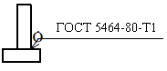

Рисунок 105 - Изображение и обозначение сварного шва

Если все сварные швы на чертеже выполнены по одному и тому же стандарту, например, ручной электродуговой сваркой, то обозначение стандарта приводят не в условном обозначении, а в технических требованиях чертежа. Запись выполняют по типу «Сварные швы по ГОСТ 5264-80».
При наличии на чертеже нескольких одинаковых швов обозначение наносят у одного из изображений, а от изображений остальных одинаковых швов проводят линии-выноски с полками. Всем одинаковым швам присваивают один порядковый номер, который наносят на линии-выноске, имеющей полку с нанесенным обозначением шва, и перед номером ставят количество швов. На всех остальных швах на полочке-выноске указывается только номер шва.

16.2 Соединение заклепками

Заклепка - деталь, представляющая собой цилиндрический стержень с головкой на конце и предназначенная для неразъемного соединения частей изделия (рисунок 106).
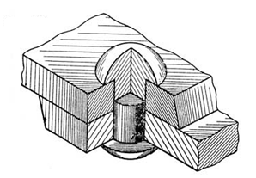

Рисунок 106 - Соединение заклепкой

По характеру соединения листов металла заклепочные швы разделяют на швы внахлестку (рисунок 107) и стыковые (рисунок 108).
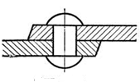

Рисунок 107 - Соединение листов металла внахлестку,
закрепленное заклепкой
Стыковые швы могут быть с одной и двумя накладками. Накладка - это дополнительный лист металла определенной ширины и толщины, который склепывают с каждым из основных листов (рисунок 108)
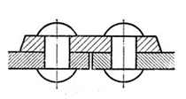
По взаимному расположению заклепок различают швы однорядные, двухрядные с шахматным расположением заклепок, двухрядные с параллельным расположением заклепок.

Рисунок 108 - Соединение листов металла встык с накладкой, закрепленное заклепками

На сборочном чертеже размещение заклепок показывают в одном-двух местах каждого соединения, а в остальных - центровыми или осевыми линиями (рисунок 109). Заклепочный шов вычерчивают в двух изображениях - главный вид, представляющий собой простой или сложный ступенчатый разрез, и вид сверху.
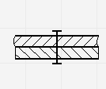
Условные изображения заклепочных соединений установлены ГОСТ 2.313-82. Условное изображение заклепочного соединения с применением заклепки с полукруглой головкой приведено на рисунке 109.

Рисунок 109 - Условное изображение соединения с помощью заклепки
с полукруглой головкой

16.3 Соединение пайкой, клеем

Соединение пайкой широко применяют в электро-и радиотехнике. При пайке соединяемые детали нагревают до температуры, приводящей к расплавлению только припоя, которым заполняют зазор между соединяемыми деталями.
Припой на видах и разрезах изображают сплошной линией толщиной 2S. Пайку обозначают условным знаком, приведенным на рисунке 110, а . Если шов выполняют по периметру, то линию-выноску заканчивают окружностью диаметром 3 – 5 мм (рисунок 110, б). Обозначение припоя приводят в технических требованиях по типу «ПОС 40 ГОСТ…» с указанием на полке линии-выноски номера соответствующего пункта технических требований.
Соединение с помощью клея позволяет соединять однородные и разнородные материалы слабонагруженных деталей из листового материала, гнутых профилей, труб, для чего используют различные клеи, изготовленные по соответствующим стандартам.
В клеевых конструкциях наиболее часто применяют соединение внахлестку и встык.
Клеевой шов изображают сплошной линией толщиной 2S и на линии-выноске изображают условный знак: К (рисунок 111, а). Если шов выполняют по периметру, то линию - выноску заканчивают окружностью диаметром 3 – 5 мм (рисунок 111, б). Обозначение клеевого соединения приводят в технических требованиях по типу «Клей БФ–2 ГОСТ 12172–74» с указанием на полке линии-выноски номера соответствующего пункта технических требований.

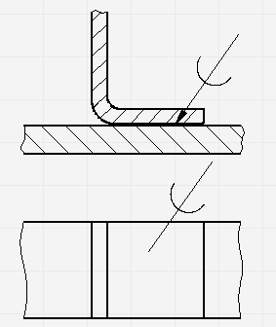
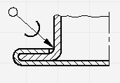

б

а

Рисунок 110 - Условное обозначение соединения пайкой:
а) по незамкнутому контуру, б) по замкнутому контуру

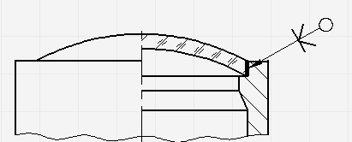
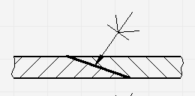

а б

Рисунок 111 - Условное обозначение клеевого соединения:
а) по незамкнутому контуру, б) по замкнутому контуру

